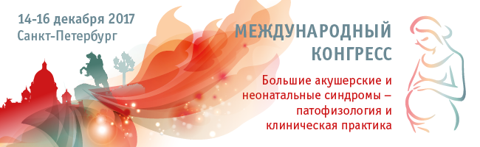
В декабре акушеры-гинекологи обсудят проблемы патофизиологии больших акушерских и неонатальных синдромов.
Научная программа Международного Конгресса «Большие акушерские и неонатальные синдромы – патофизиология и клиническая практика», который состоится 14-16 декабря 2017 года в Санкт-Петербурге, объединяет интересы не только акушеров-гинекологов и неонатологов, но и анестезиологов, врачей ультразвуковой диагностики, психологов, акушерок и неонатальных сестер. Ключевая тематика программы отражает современное понимание патофизиологии и лучшие клинические практики ведения основных акушерских и неонатальных синдромов. Будут всесторонне освещены последние инновации и достижения мирового медицинского сообщества в области медицины матери, плода и новорожденного: проблемы преэклампсии и преждевременных родов, гестационного диабета и массивных акушерских кровотечений, вопросы оценки состояния плода во время беременности и родов, прегравидарной подготовки, достижений пренатальной диагностики врожденных и наследственных заболеваний плода, перинатальной и неонатальной анестезиологии-реанимации и многие другие.
«На Конгрессе в центре нашего внимания будут основные акушерские синдромы. Возникновение тех проблем, которые мы имеем в своей клинической практике, обусловлено не одной причиной поэтому расстановка этих вопросов, попытка обрисовать реальную картину в области больших акушерских и неонатальных синдромов поможет обеспечить этапность обследования для получения максимальных результатов, а это в свою очередь достигается только в обсуждениях с ведущими экспертами. Мы гордимся тем, что смогли собрать такую сильную команду лекторов, и абсолютны уверены, что этот Конгресс пройдет на высоком уровне» – рассказывает Михайлов Антон Валерьевич, Президент Всемирной организации Гестоза, главный специалист по акушерству и гинекологии Министерства Здравоохранения Российской Федерации в Северо-Западном Федеральном Округе, главный врач Санкт-Петербургского Государственного Бюджетного Учреждения «Родильный дом №17».
Международная организация Гестоза, по инициативе которой подобные конгрессы проводится уже в 49-й раз, получила поддержку как от Российского Общества акушеров-гинекологов, так и от Международной Федерации акушеров-гинекологов, Европейской Ассоциации перинатальной медицины и Правительства Санкт-Петербурга, что отражает высокую заинтересованность всего научного сообщества, руководителей системы здравоохранения в повышении уровня знаний врачей и качества медицинской помощи при решении конкретных задач в акушерстве, гинекологии и перинатальной медицине.
На Конгрессе соберутся около 1000 лидеров специальности, лучших российских и зарубежных спикеров, чтобы в рамках практических семинаров, мастер-классов и круглых столов поделиться со слушателями своим бесценным опытом и реальными примерами из собственной клинической практики. Свое участие в работе Конгресса подтвердили ученые из Великобритании, Италии, Франции, США, Индии, Швеции, Нидерландов, Испании, Португалии, Израиля, Японии, Филиппин, Турции, Венгрии, Хорватии, Польши, Греции, Румынии и, конечно же, России.
Работа Конгресса продлится три дня, в течение которых участники смогут проанализировать ведущий мировой опыт, усовершенствовать свои методы и подходы к лечению пациентов, а также внести собственный вклад в развитие международных стандартов. Также до начала мероприятия у участников будет возможность посетить практические прекурсы. Площадкой проведения мероприятия станет гостиница Park Inn by Radisson Прибалтийская, расположенная по адресу: г. Санкт-Петербург, ул. Кораблестроителей, 14.
Подробная информация и регистрация: http://gestosis2017.com/
Аккредитация и дополнительная информация для СМИ:
Виктория Ваньчкова
Тел.: +7 (495) 646-01-55 доб. 182
E-mail: vvanchkova@ctogroup.ru

По вопросам участия обращаться:
Радмила Тихомирова
Тел: +7 (495) 646-01-55 доб. 118
E-mail: gestosis2017@ctogroup.ru

